Kapu vagy gát a főváros nyugati irányú terjeszkedése?

Horváth Béla¹

Abstract
The issue of mobility has had especially big significance in the Budapest agglomeration in the past two decades. It is a statement of today that the economic-social processes shrink in space and time, the geographical position is not an influencing factor any more, the geographical distance loses its significance, and the advance of geographical places gets embedded in the already existing centre-periphery relation. Contrary to the general formulation, the big cities, so the ring settlements of Budapest as well, are, at the same time, moving more and more apart, regarding traffic accessibility. There are 41 settlements on the Buda side of the Budapest agglomeration – on the right side of the Danube; present study deals with the accessibility of these settlements.

Bevezetés
A címben szereplő kérdést a közlekedési elérhetőség szempontjából vizsgálom, keresve a választ, hogy a szuburbanizáció kapu- vagy gát-jelenséget indukál. A mobilitás kérdése az elmúlt két évtizedben, a budapesti agglomerációban különösen nagy jelentőséggel bír. Napjaink elfogadott megállapítása, hogy a gazdasági-társadalmi folyamatok térben-időben összezsugorodnak, a földrajzi elhelyezkedés már nem befolyásoló tényező, a földrajzi távolság elveszti jelentőségét. Az általános megfogalmazással szemben ugyanakkor a nagyvárosok, s így Budapest külső gyűrűtelepülései a közlekedési elérhetőség szempontjából egyre távolodnak.
Mivel a főváros térségi kapcsolatrendszerének átalakulását, a térszerkezetben felerősödő társadalmi, gazdasági és környezetvédelmi folyamatokat, a gyűrűtelepülés-hálózat fejlődését a vonalas infrastuktúra állapota, a közlekedési mobilitás iránya és nagysága, azaz a közlekedési elérhetőség döntően befolyásolja, ezért jelen tanulmányomban a budapesti agglomeráció budai oldala vizsgálódásom tárgya.

A budai agglomeráció
A budapesti agglomeráció budai oldalán – a Duna jobb partján – 41 település található. A természetföldrajzi tényezőknek meghatározó jelentőségük van e települések közlekedési elérhetőségében, mivel a Duna jobbpartján, a budai agglomerációban, három eltérő földtani felépítésű, földrajzi jellegű és arculatú hegyvidéket különböztetünk meg, amelyek a következők:
- A Pilis és a Budai-hegység, amely a fővárostól észak-északnyugatra terül el, lesüllyedt medencékre és kiemelkedő hegycsúcsokra tagolódva. A Pilist és a Budai-hegységet a Solymár-pilisvörösvári tektonikai süllyedés nagyjából két részre osztja, a Pilisvörösvári-árokban halad a 10-es számú főközlekedési út és a Budapest-Esztergom vasútvonal nyomvonala.

_____________________________________________
¹ mérnök-közgazdász, PTE TTK Doktori Iskola PhD hallgató
E-mail: bogyay.horvath@axelero.hu
- A Visegrádi-hegységet a Pilisszentlélek-Pilisszentkereszt-Pomáz községek vonalában húzódó tektonikus völgy választják el a Pilistől és a Budai-hegységtől, s a Duna partján halad a 11. számú főközlekedési út. Ebbe az észak-nyugati szektorba nem esik regionális vagy nemzetközi közlekedési folyosó a Duna-kanyar miatt. Ez évszázadok óta így van, mert Pozsony felé az 1. számú út vezetett, s ebből a szektorból ma sem indul ki egyszámjegyű főút.
- A Duna mentén lefelé haladva, a Budai-hegység déli lába előtt nagykiterjedésű, alacsonyabb dombok és fennsíkok terülnek el, így az Etyeki-dombság és a Tétényi-fennsík, míg a Budai-hegységtől nyugatra Telki, Budajenő, Perbál és Tinnye táján lankás felszínű halomvidék terül el, amelyből kiemelkedik a Zsámbéki-medence. E térségekben halad az M1, M7, M6 autópálya és több más főútvonal, valamint vasútvonal.
A szuburbanizációs folyamatok - lakónépesség-változás, személygépkocsi állomány stb. - mellett vizsgálom e térség közlekedési infrastruktúrájának mennyiségi és műszaki paramétereit, valamint a tömegközlekedési – MÁV, HÉV, VOLÁN – kapcsolatok rendszerét.
A KSH már korábban 6 szektorra osztotta a budapesti agglomerációt, jelen tanulmányomban követem ezt a térlehatárolási módszert, de vizsgálódásom témája a Duna - mint az országos térszerkezet meghatárózója – jobb partjának, vagyis a budai oldal agglomerációs településeinek közlekedési elérhetőségének vizsgálata. Ezért a KSH által meghatározott észak-nyugati, nyugati és a déli szektor Duna által kettévágott jobb oldala képezi kutatásom tárgyát. A 41 budai oldali települést az 1. számú ábra mutatja.

1. ábra: A budapesti agglomeráció budai oldala

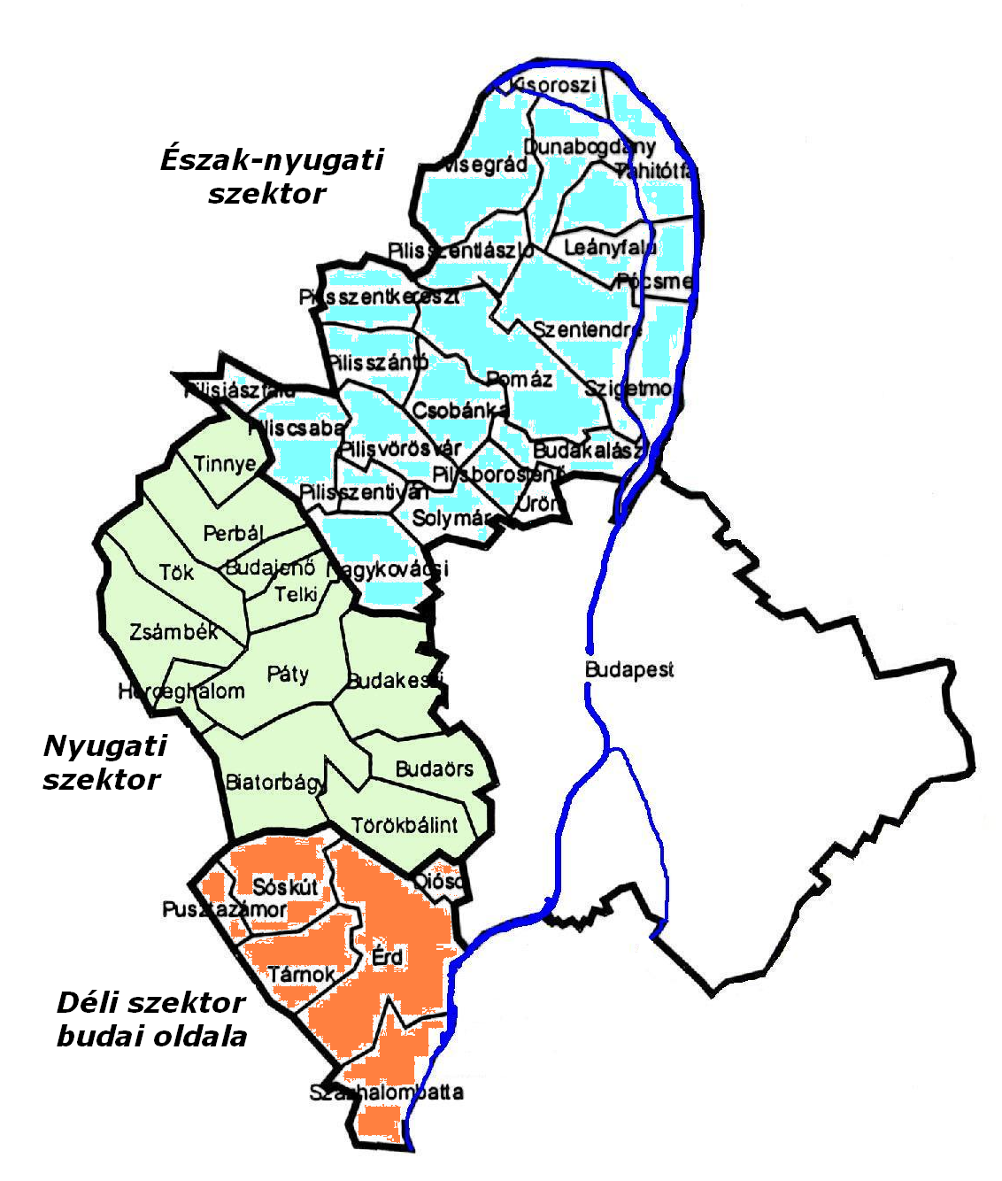

Forrás: KSH (2003) alapján szerkesztette Horváth B.

Szuburbanizáció a budai oldalon
A jelen tanulmányban vizsgálandó térségben kiemelten kell szólni Budapest városszerkezetében bekövetkezett változásokról, a nyugati irányú városterjeszkedésről. Jól lehet Budapest közigazgatási határa nem változik, de a főváros mégis ,,túlterjeszkedik” határán nyugati irányba, olyan módon, hogy a budai kerületek és az agglomerációs települések összenőnek. Így ezek a szuburbanizációs összeérések a következők:
Tárnok-Érd-Törökbálint-Budaörs-XXII. ker.- XII. ker., Budakeszi -XII. ker., Remeteszőlős-XII. ker., Solymár - II. ker., Pomáz – Budakalász - III. ker.
A budai agglomeráció erőteljes szuburbanizációja nem zárja ki egy, a fővárostól Esztergomig tartó egybefüggő elővárosi övezet létrejöttét. A vizsgált térség számos pontján további település-összenövés is megfigyelhető, így: Szentendre-Leányfalu-Tahitótfalu; Pilisvörösvár-Pilisszentiván-Solymár (Scheer M.-Beliczay E.-Tombácz E. 2003).
A fővárosi agglomeráció budai oldala azonban nem csak 41 megyei települést jelent önmagában, hiszen ezek elhelyezkedése szoros kapcsolatban áll az országos és a nemzetközi vonalas infrastrukturális hálózatokkal. A budai agglomeráció közlekedési hálozatát a kötöttpályás - MÁV, HÉV - vonalak, az országos és helyi közutak, és az ezeken közlekedő VOLÁN és BKV autóbuszvonalak jelentik.
A 2001. évi népszámlálás szerint a budapesti agglomeráció budai oldalán összesen 281 374 fő élt, míg 1990-ben csak 228 405 fő élt. Az egyes szektorok népességszám növekedése eltérő, de az észak-nyugati, Szentendre-Pilisvörösvár térsége, a Duna által kettészelt déli szektor, döntően az Érdre kiköltözők miatt, és nyugati szektor, Budaörs-Zsámbéki-medence erőteljesebb, 20-24%-os növekedést mutat a két legutóbbi népszámlálás, azaz 1990 és 2001 évek között, mint a pesti oldal.

2. ábra: Lakónépesség változás a budapesti agglomerációban

Forrás: KSH (2003) alapján szerkesztette Horváth B.

E megnövekedett népesség növekvő mobilitási igénnyel lép fel, hiszen a szuburbanizáció döntően csak lakóhely változást idézett elő, de munkahelyváltoztatást már nem olyan jelentős mértékben. S akkor még meg kell említeni a térségben folyó új kereskedelmi, szolgáltató és szórakoztató beruházásokat is.
Egy 2000-ben készült nemzetközi vizsgálat során (Ongjerth R. 2002) hat város – Bécs, Berlin, Budapest, Ljubljana, Prága és Zágráb – nagyvárosi térségeinek mobilitását vizsgálták. E városok a Kelet-Közép-Európai rendszerváltozás előtt periférikusan helyezkedtek el a nagy európai folyamatokhoz képest.

1. táblázat: Európai fővárosok szuburbanizációs adatai

Fővárosok | Népesség 2000-ben | Népesség-növekedés  1980-2000. között |  | Motorizáció 2000-ben | A fővárosba irányuló ingázó forgalom 2000-ben
 | (ezer fő) | Főváros (%) | Környék (%) | (ezer lakos/  gépjármű) | (fő)
BUDAPEST | 1 805 | -12,3 | +34,5 | 300 | 369 500
Bécs | 1 606 | + 4,9 | +20,9 | 385 | 188 000
Berlin | 3 362 | +10,3 | +18,5 | 322 | 89 000
Ljubljana | 270 | + 2,4 | +31,6 | 420 | nincs adat
Prága | 1 187 | + 0,3 | - 1,7 | 523 | 120 000
Zágráb | 886 | +22,8 | +20,7 | 245 | n.a.

Forrás: Ongjerth R. (2002) alapján összeállította Horváth B.

Az említett fővárosok közül egyedül Budapest népessége csökkent az elmúlt időszakban, s ezzel ellentétesen a Budapest környéki települések lakossága nőtt meg legnagyobb mértékben. A motorizációt tekintve valamennyi fővárosban erőteljes fejlődés indult meg, ami a tömegközlekedési eszközök csökkenő igénybevételét eredményezte. Az ingázó forgalomról négy fővárosi adat áll rendelkezésre, ezek hűen tükrözik a szuburbanizációs folyamatokat. Budapest vonatkozásában a magán gépjárművek aránya a fővárosba befelé irányuló ingázóknál mintegy 58 %, míg Prágánál 62 %, Bécsben 70 %. Berlin igen fejlett elővárosi vasúttal és regionális közlekedési szolgáltatással bír, ezért ott az egyéni motorizáció arány csupán 28 %. Összességében megállapítható, hogy Budapestre a környező fővárosokhoz képest óriási ingázó forgalom zúdul – a Budapestről kifelé irányuló ingázó forgalom 64 500 fő – s ennek a forgalomnak jelentős része közutakon történik, ami hatalmas megterhelést jelent az úthálózat számára.
A szuburbanizáció térbeli kiterjedését a rendszerváltás előtt erősen korlátozták a tömegközlekedési lehetőségek. Ismert szuburbanizációs-zóna volt már akkor is a budapesti tömegközlekedéssel bevont Nagykovácsi, Solymár és Szentendre.
Az 1980-as évek közepén, Európában a közepes motorizációs szinten állt Magyarország. Az elmúlt 20 évben a személygépkocsi állomány dinamikusan növekedett, az országos növekedés évenként 3% körüli átlagosan. Míg Budapest személygépkocsi állományának növekedése szerényebb, kb. 2,3 % évente, addig Pest megye Budapesten kívüli területén az évi növekedés mintegy 6%. Az agglomerációs települések átlag feletti motorizációs szintjét - összefüggésben a szuburbanizációs folyamatokkal – jól jellemzi, hogy 13 agglomerációs település motorizációs szintje már 2000-ben meghaladta a fővárosi értéket. A fővárosi agglomeráció átlaga is közelítette a budapestit, ugyanakkor Pest megye agglomeráción kívüli településein a motorizációs szint elmarad az országos átlagtól.
A motorizáció általánossá válásával megszűnt az elérhetőségi korlát, s ma egyre inkább azok a területek vonódnak be a szuburbanizációs folyamatba, amelyek kényelmesen csak gépkocsival közelíthetők meg. A szuburbanizáció így a főváros-környéket szétterülő, laza szerkezetű települési térré alakítja át, ezért a lakónépesség-változást erőteljes gépkocsiszám növekedés követte. E tényező szoros összefüggést mutat a foglalkoztatottság mértékével, az életszínvonal alakulásával, azaz az életminőség egyik indikátora lett (Erdősi F. 2005). Ugyanakkor azt sem szabad elhallgatni, hogy a motorizáció fejlődésével számos olyan település lépett be a szuburbanizációs célterületek sorába, amely megfelelő, kiépített közlekedési infrastruktúrával nem rendelkezik. Ma a beruházási igény azt diktálja, hogy a tömegközlekedési hálózatoktól távol, közlekedés és egyéb infrastrukturálisan jelentősen elmaradott térségekben is pénzügyileg érdemes lakóövezetet, lakóparkot stb. kialakítani. E beruházói-szuburbanizációs folyamattal leginkább alvó települések - pl. Budajenő – Hilltop, Tinnye – jönnek létre.

Közlekedési elérhetőség a budai oldalon

A tömegközlekedés helyzete
A budapesti agglomeráció településeinek kialakulásában, fejlődésében döntő tényező volt a vasútvonalak kiépítése. A városmagból kiinduló közlekedési folyósok „amőbaszerű” városszerkezeti fejlődést eredményeztek, amelyek mentén településképződmények, ipari- és lakóövezetek láncolata jött létre, s ezek újabb infrastrukturális fejlesztéseket követeltek ki (Horváth B. 2005ª). A budai oldalra ez csak részben igaz a domborzati viszonyok miatt, így a budai agglomeráció 41 települése közül csupán 13 település közelíthető meg vasúton. Ezek a vasútvonalak a következők:
- Budapest – Hegyeshalom vasútvonal: A villamos-üzemű nemzetközi fővonal Budaörs állomás előtt hagyja el a fővárost és Herceghalomnál lép ki a régióból;
- Budapest – Székesfehérvár – Nagykanizsa – Murakeresztúr vasútvonal: E nemzetközi fővonal – ami az V. páneurópai folyosó része - Tárnok állomásnál lép ki az agglomeráció déli szektorából;
- Budapest – Pusztaszabolcs – Dombóvár – Gyékényes vasútvonal: E villamosított nemzetközi fővonal - az V/B. páneurópai folyosóként – Százhalombattánál lép ki a déli szektorból;
- Budapest – Esztergom vasútvonal: A dízel üzemű egyéb fővonal Rákosrendező pályaudvartól az Újpesti vasúti hídon áthaladva a Budapest-Üröm megállóhelynél hagyja el a fővárost s lép be az agglomeráció észak-nyugati szektorába.

Autóbusszal napjainkban valamennyi település elérhető. De már 1940-ben is a budai térségben 15 járat közlekedett, elsősorban a Budai-hegység külsőövezeti, német ajkú települései voltak korábban elzárva, amelyeket ezután már napi rendszerességgel lehetett elérni. A pesti oldalon csak 5 járat közlekedett, mert ott a vasúthálózat és a HÉV-vonalak gyorsabb elérhetőséget biztosítottak (Horváth B. 2005^{b}).
A budai agglomeráció településeinek tömegközlekedési eszközzel történő elérhetőségét növeli a Budapest közigazgatás határát átlépő BKV autóbusz járatok, amelyekkel a következő települések érhetők el: Diósd, Budakeszi, Budaörs, Nagykovácsi, Remeteszőlős, Solymár, Törökbálint, sőt Budakeszire, Budaörsre és Törökbálintra gyorsjáratok is mennek. Érdekesség, hogy az agglomeráción belül keresztirányú BKV autóbusz közlekedés is van Törökbálint és Budaörs között.
3. ábra: A budai agglomeráció vasútvonalai

Kutatásom során összeállítottam a három budai agglomerációs szektor tömegközlekedési elérhetőségi táblázatát a MÁV, a HÉV és a VOLÁN menetrendek alapján. Az észak-nyugati szektorban mindhárom tömegközlekedési hálózat megtalálható.
A.) Az észak-nyugati szektor 23 települése közül hat – Piliscsaba, Pilisjászfalu, Pilisvörösvár, Solymár, Üröm és Visegrád - érhető el vasúton. Visegrád szerepeltetése nem elírás, a Visegrád-Nagymaros dunai komppal érhető el a Szob-Budapest vasútvonal. HÉV-járattal – egyedüliként e szektorban - Budakalász, Pomáz és Szentendre közelíthető meg. Autóbusz járattal valamennyi település elérhető, sőt Nagykovácsi és (a belőle kivált) Remeteszőlős, Pilisborosjenő és Solymár BKV autóbuszjárattal csatlakozik a fővároshoz.
Mindhárom tömegközlekedési hálózat összes napi járatszámai alapján a legnagyobb elérhetőséggel Solymár - 164 napi járattal, Pilisvörösvár – napi 145 járattal és Szentendre – napi 114 járattal rendelkezik.
A Szentendrei-szigeten fekvő Kisoroszi és Tahi csupán napi 2 (!) autóbusz járattal kapcsolódik a szentendrei HÉV és VOLÁN vonalhoz. A sziget településeinek állandó közúti kapcsolatát a budai oldal felé a tahitótfalui híd biztosítja.

2. táblázat: Az Észak-nyugati szektor településeinek
időben legrövidebb tömegközlekedési elérhetősége

 |  | VASÚT |  |  | HÉV |  |  | VOLÁN
TELEPÜLÉS | NYUGATI pu. |  | napi  járat- |  |  | napi járat- | végállomás |  | napi járat-
 | km | perc | szám | km | perc | szám |  | perc | szám
Budakalász | x | x | x | 13 | 24 | 72 | Árpád híd | 25 | 6
Csobánka | x | x | x | x | x | x | Árpád híd | 39 | 7
Dunabogdány | x | x | x | x | x | x | Árpád híd | 63 | 24
Kisoroszi | x | x | x | x | x | x | Szentendre | 40 | 2
Leányfalu | x | x | x | x | x | x | Árpád híd | 48 | 32
Nagykovácsi | x | x | x | x | x | x | Hűvösvölgy | - | 60 BKV
Pilisborosjenő | x | x | x | x | x | x | Árpád híd | 19 | 106
Piliscsaba | 32 | 45 | 26 | x | x | x | Árpád híd | 32 | 65
Pilisjászfalu | 36 | 50 | 25 | x | x | x | Árpád híd | 45 | 44
Pilisszántó | x | x | x | x | x | x | Árpád híd | 40 | 31
Pilisszentiván | x | x | x | x | x | x | Árpád híd | 36 | 36
Pilisszenkereszt | x | x | x | x | x | x | Árpád híd | 53 | 8
Pilisszentlászló | x | x | x | x | x | x | Árpád híd | 48 | 16
Pilisvörösvár | 23 | 30 | 27 | x | x | x | Árpád híd | 30 | 118
Pomáz | x | x | x | 16,5 | 31 | 72 | Árpád híd | 31 | 8
Pócsmegyer | x | x | x | x | x | x | Árpád híd | 65 | 2
Remeteszőlős | x | x | x | x | x | x | Hűvösvölgy | - | 60 BKV
Solymár | 19 | 28 | 25 | x | x | x | Árpád híd | 24 | 67+72 BKV
Szentendre | x | x | x | 20,9 | 38 | 72 | Árpád híd | 30 | 42
Szigetmonostor | x | x | x | x | x | x | Tahi/Szent. | 20/50 | 4
Tahitótfalu | x | x | x | x | x | x | Árpád híd | 55 | 32
Üröm | 14 | 24 | 21 | x | x | x | Árpád híd | 23 | 41
Visegrád | 51 | 41 | 30 | x | x | x | Árpád híd | 73 | 23

Forrás: MÁV, VOLÁN, HÉV menetrend alapján szerkeszette Horváth B.

A Szentendrei-szigeten fekvő településekkel kapcsolatban meg kell említeni, hogy azok kompjárattal kapcsolódnak, egyrészt a Budapest-Vác-Szob vasútvonalhoz is, így ezek: Kisoroszi-Kismaros; Tahitóthfalu-Vác; Surány-Felsőgöd; Szigetmonostor-Alsógöd és Horány- Dunakeszi. Másrészt, a sziget települései a Szentendrei Duna-ágban működő kompjárattal kapcsolódnak a 11. sz. főúton közlekedő VOLÁN és Szentendrei HÉV járatokhoz is, ezek a következők: Kisoroszi-Szentgyörgypuszta; Pócsmegyer-Leányfalu; Szigetmonostor-Szentendre; Szigetmonostor-Szentendre II. (Belváros); Lupa-sziget-Budakalász.
Az észak-nyugati szektor településeiről vasúton a Nyugati pályaudvarra, HÉV-vel a Batthyány térre, autóbusszal az Árpád híd pesti végállomására lehet eljutni.
B.) A nyugati szektor 12 települése közül vasúton négy település – Budaörs, Törökbálint, Biatorbágy, Herceghalom – érhető el, autóbusszal valamennyi. Vasúton a Déli pályaudvar a fővárosi végállomás, autóbusszal a dél-budai, XI. kerületi Etele tér, illetve a közép-budai, I. kerületi Széna tér. Az összes napi járatszám alapján, ebben a szektorban a legjobb elérhetőséggel Budaörs rendelkezik 378 járattal, második Budakeszi 322 járattal, s harmadik a sorban Törökbálint 145 járattal.

3. táblázat: A Nyugati szektor településeinek időben legrövidebb tömegközlekedési elérhetősége

 |  | VASÚT |  |  | HÉV |  |  | VOLÁN
TELEPÜLÉS | DÉLI pu. |  | napi járat- |  |  | napi járat- | végállomás |  | napi járat-
 | km | perc | szám | km | perc | szám |  | perc | szám
Biatorbágy | 22 | 24 | 18 | x | x | x | Etele tér | 31 | 67
Budajenő | x | x | x | x | x | x | Széna tér | 33 | 38
Budakeszi | x | x | x | x | x | x | Széna tér | 17 | 88+234 BKV = 322
Budaörs | 10 | 12 | 18 | x | x | x | Etele tér | 12 | 152+208BKV = 360
Herceghalom | 29 | 31 | 18 | x | x | x | Etele tér | 36 | 21
Páty | x | x | x | x | x | x | Széna tér | 31 | 51
Perbál | x | x | x | x | x | x | Széna tér | 39 | 38
Telki | x | x | x | x | x | x | Széna tér | 29 | 37
Tinnye | x | x | x | x | x | x | Széna tér | 44 | 23
Tök | x | x | x | x | x | x | Széna tér | 46 | 38
Törökbálint | 14 | 17 | 18 | x | x | x | Etele tér | 28 | 27+100 BKV = 127
Zsámbék | x | x | x | x | x | x | Széna tér | 44 | 78

Forrás: MÁV, VOLÁN, HÉV menetrend alapján szerkeszette Horváth B.

C.) A déli szektor hat települése közül három – Érd, Tárnok, Százhalombatta - érhető el vasúton, autóbusszal valamennyi település. A vasúti kapcsolat budapesti végállomása a Déli pályaudvar, az autóbusz elérhetőség végpontja a dél-budai Etele tér. Az agglomeráció budai oldalának legjobb tömegközlekedési elérhetőségű települése itt található, Érd 298 össz napi járatszámmal. Megemlítendő még, hogy a déli szektorban Százhalombatta (Ófalú) és Tököl között dunai kompjárat üzemel, csatlakozást biztosítva a Ráckeve-Budapest HÉV vonalhoz.
A VOLÁN járatainak utasforgalma nagyon eltérő a budai agglomerációban, a legnagyobb utasforgalmú irányok a 7-es úton (Balatoni út), az M1-M7-es autópálya szakaszon, és a 10-es úton (Bécsi út) közlekedő járatok. Ezek utasforgalma meghaladja az 5,500 utas/nap/irány–t, a legnagyobb a Bécsi úton és az M1-M7-es autópályákon belépő utasforgalom, amelyek megközelítik a 8.000 utas/nap/irány értéket (Közlekedés Kft 2003).

4. táblázat: A Déli szektor budai oldali településeinek
időben legrövidebb tömegközlekedési elérhetősége

 |  | VASÚT |  |  | HÉV |  |  | VOLÁN
TELEPÜLÉS | DÉLI PU. |  | napi járat- |  |  | napi járat- | végállomás |  | napi  járat-
 | km | perc | szám | km | perc | szám |  | perc | szám
Diósd | x | x | x | x | x | x | Etele tér | 16 | 111+28BKV=139
Érd | 23 | 25 | 57 | x | x | x | Etele tér | 25 | 241
Pusztazámor | x | x | x | x | x | x | Etele tér | 50 | 35
Sóskút | x | x | x | x | x | x | Etele tér | 41 | 40
Százhalombatta | 28 | 29 | 25 | x | x | x | Etele tér | 35 | 48
Tárnok | 24 | 27 | 29 | x | x | x | Etele tér | 36 | 47

Forrás: MÁV, VOLÁN, HÉV menetrend alapján szerkeszette Horváth B.

Egyéni közlekedés
A budapesti agglomerációban – s a budai oldalon a természetföldrajzi tényezők miatt m éginkább – az egyéni közlekedés a nagyobb súlyú. A főváros közelsége egy széthúzódó urbanizációt - a népesség területi koncentrálódását, a foglalkozási átrendeződést, az életmódváltozást, s a népesség megváltozott igényszintjét a környezettel szemben – eredményez (Tóth J. 1993). Ez igen jelentős mobilitási igényt indukál. A naponkénti munkábajárás utazási hossza és ideje növekszik, a rendszertelenül épülő bevásárlóközpontok, hipermarketek igénylik a személygépkocsi használatot, miközben nem áll rendelkezésre az egységes elővárosi közlekedési rendszer. A kereskedelmi létesítmények száma a legtöbb településen csökken, feltehetően az új lakók nemigen vásárolnak helyben. Ez a jelenség elsősorban a gombamód szaporodó bevásárlóközpontoknak köszönhető. Egy 1998. évi vizsgálat (Dövényi Z.- Kovács Z. 1999) rámutatott, hogy az agglomerációba kiköltöző családoknak csupán 13,4%-nak nem volt gépkocsija, egy személygépkocsija a háztartások 56,8%-ának volt, míg a Budapestről kiköltözők 31,2%-ának volt második gépkocsija is, sőt 4%-ot tett ki a harmadik gépkocsival rendelkező háztartások száma!
A közlekedési igények fokozódása miatt a Budapestre bejutás nehéz és lassú, munkaidő után a fővárosból kifelé dugókkal kell számolni sok helyen. Jelenleg, a reggeli csúcsidőben már Solymárról (kb. 18 km) is lassan egy órába telik személygépkocsival a Moszkva térre beérni, a 10-es főközlekedési út – vonzáskörzetébe tartozik a főút által érintett településeken kívül Üröm, Pilisborosjenő, Solymár, Csobánka, Pilisszántó, Tinnye - torlódásai pedig természetes részévé váltak a közlekedésnek.

4. ábra: Az 1. számú főút bevezető szakasza Budaörs és Budapest között

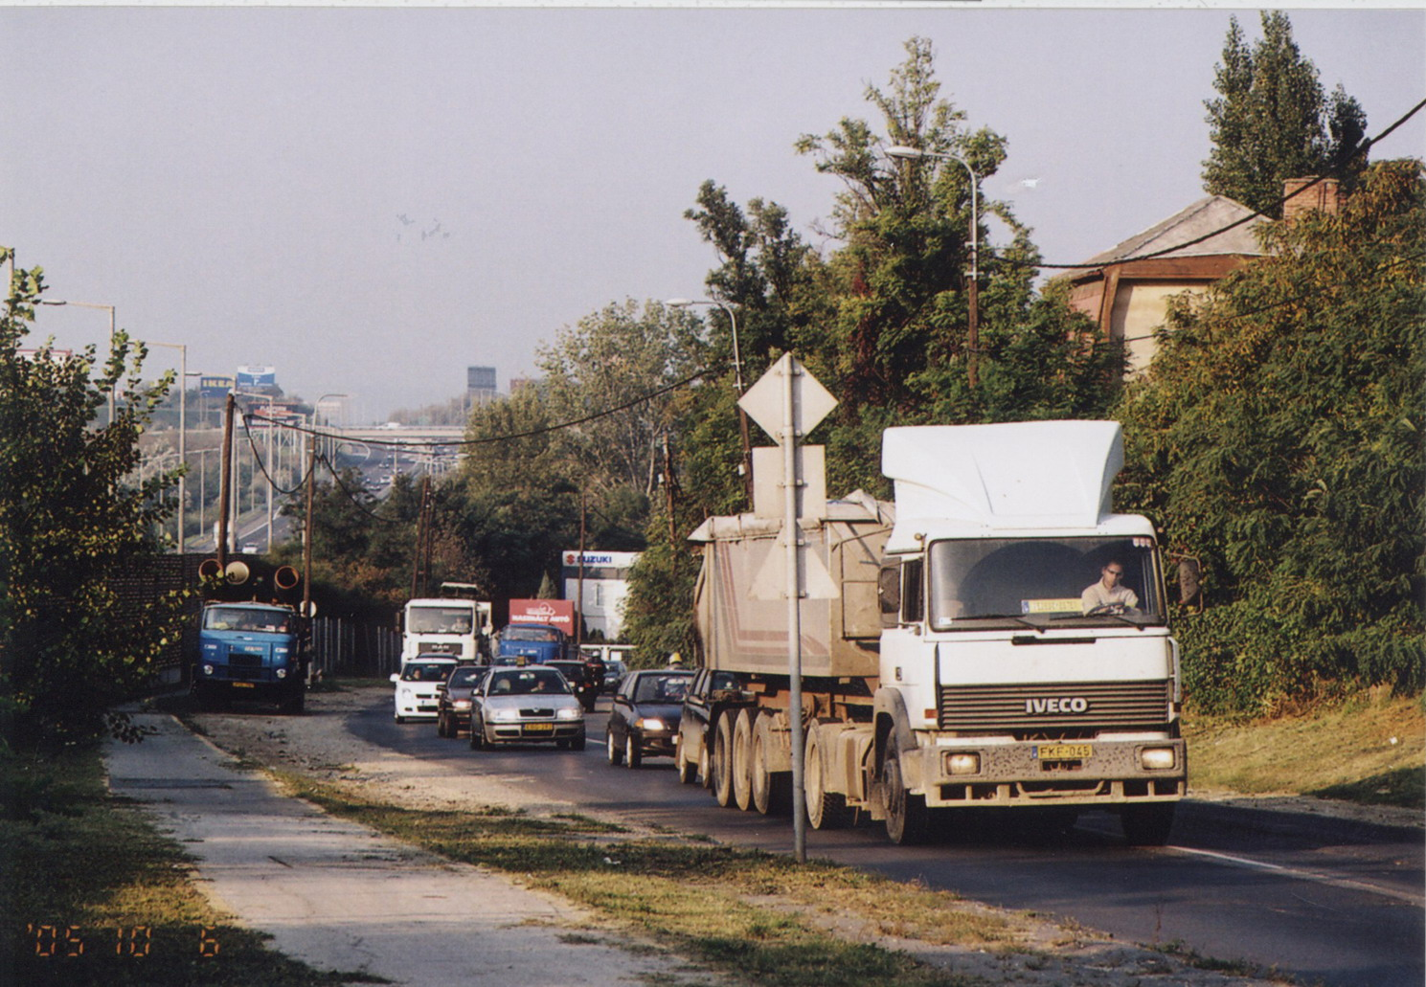

Fotó: Horváth B.

5. ábra: Az M1-M7-es autópálya és a 7. számú főút közös bevezető szakasza

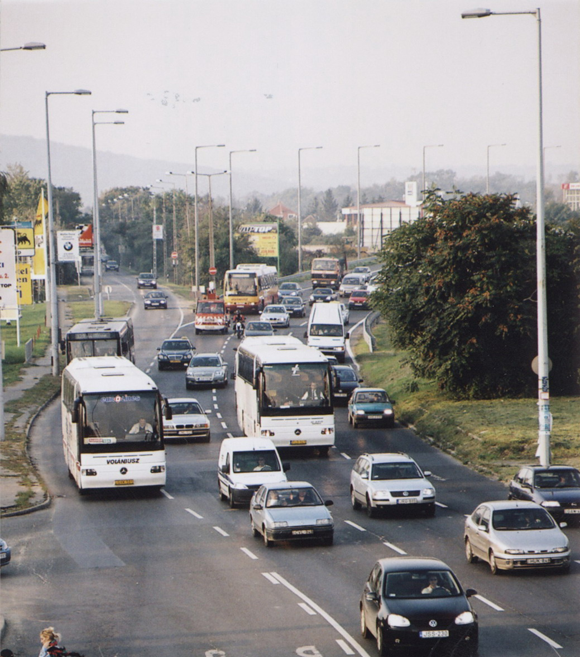

Fotó: Horváth B.

Az MTV „Élesben” című műsorában hangzott el 2003-ban, hogy a Piliscsaba – Budapest közötti szakaszon, csúcsidőben 7 km/h az átlagsebesség! A forgalomnövekedés lerontja a lakosság életkörülményeit, az átmenő forgalom különösen nagy lakossági tiltakozást vált ki, a leginkább érintett települések: Budakeszi, Leányfalu, Piliscsaba, Pilisvörösvár, Szentendre.
2000. évben a naponta belépő utasok száma Budapest határán 600 000 fő volt. Az összes belépők 35%-a, 210 000 utas tömegközlekedési eszközön érkezik, a többség, 390 000 fő az egyéni közlekedési eszközön lép be a fővárosba, tehát az ő arányuk 65%! A tömegközlekedési eszközök megoszlása 50-50% a kötöttpályás (MÁV, HÉV) és az autóbusz közlekedés között. Részletesebben MÁV-36%, HÉV-14%, VOLÁN-32%, BKV autóbusz-18% (Várady T. 2002).

A közúthálózat helyzete
Miután közúton – személygépkocsi, VOLÁN, BKV – érkezik Budapestre a teljes belépő utazóközönség 83%-a, 496 000 utas, ezért érdemes alaposabban áttekinteni a térség közúthálózati helyzetét. A Budapestre érkező, napi forgalom kb. 55-45%-ban oszlik meg az alföldi és dunántúli kiindulási helyek között. A Dunántúlról fővárosba vezető szakaszok átlagosnál jobban terheltek, mert a földrajzi adottságok miatt nincsenek alternatív útvonalak.
A budai agglomeráció gyorsforgalmi úthálózatát az M1-es és az M7-es autópályák Pest megyei szakaszai, valamint az M0-ás autóút elkészült részei alkotják. E térség főúthálózata a Budapestről sugárirányba kiinduló országos főutak Pest megyei szakaszaiból állnak, így az 1. számú, a 6. számú, a 7. számú, a 10. számú, és a 11. számú. Körirányú főúthálózat nincs.
Pest megye közúthálózatának hossza 2 378 km, ennek 56%-a aszfaltbeton, 41%-a makadám, 3 %-a földút. A főutak hossza 545 km, a mellékutaké 1 833 km. A Pest Megyei Állami Közútkezelő Kht felmérése szerint (Pemák 2005), Pest megyében, 2004-ben a megye főútjainak 33%-a az egyenetlenség alapján a “tűrhető - nem megfelelő – rossz” kategóriába tartozott.
Az útfelület időbeli romlását jelző burkolatállapot szerint az elmúlt hat évben rendkívüli romlás állt elő, az 1998. évi 757 km ,,nem megfelelő” és ,,rossz” állapotú utak hossza 2004-re 1 442 km nőtt, azaz napjainkban az úthálózat 61%-át jellemzi ez a lepusztulás! A jelenlegi pénzügyi feltételek mellett az úthálózat rohamos tönkremenetelére kell számítani. A budai agglomeráció kritikus állapotú útszakaszait a 6. ábra mutatja, amely szerint valamennyi Budapestre tartó, sugárirányú út javításra szorul.

6. ábra: Kritikus állapotú útszakaszok
a budai agglomerációban, 2005-ben

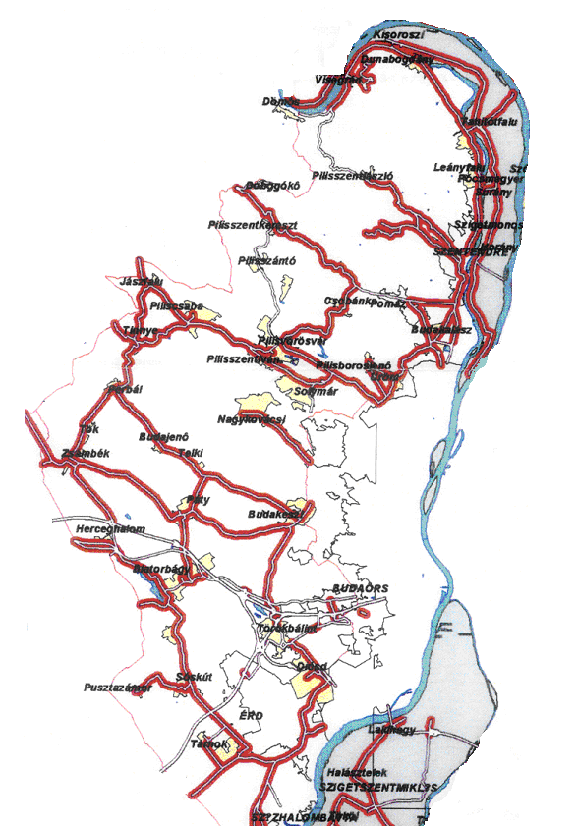

Forrás: Horváth B. szerkesztése Pemák (2005) alapján

A közúti forgalom
A közúti forgalom nagysága Pest megyében kiugróan nagy a többi megyéhez képest, a megye területi elhelyezkedése, a főváros központúság, a budapesti agglomeráció fejlődése és a Budapestről kiinduló sugárirányú főúthálózat miatt. 2003. évben az átlagos napi forgalom (egységjármű) Pest megyében közel 5 800 volt, míg a megyei rangsorban második Fejér megyében csak 3 800, a többi megye forgalma 2 000 és 3 000 között volt. Pest megyében a napi forgalom 1992-ben még csak 3 558 egységjármű volt, tehát mind a megyében, mind az agglomerációban dinamikusan növekedet a közúti forgalom. Az agglomerációs övezet további fejlődése – új ipari parkok, logisztikai létesítmények, bevásárló központok stb. -, valamint a szuburbanizáció hatására további forgalomnövekedésre kell számítani. Forgalomnagyság szempontjából kritikus a helyzet a budai agglomerációban a 10. számú főúton Dorog-Budapest között, a 11. számú főút Budapest-Leányfalu közötti szakaszán, a 6. számú főút Százhalombatta-Diósd közötti szakaszon, valamint az M1-es autópálya-Budakeszi-Budapest közötti szakaszon. S akkor még szólni kell egyes alsóbbrendű összekötő út megnövekedett forgalmáról is, ami kapacitás problémákat vet fel, így Bicske-Piliscsaba, Budakalász-Budapest összekötő utak, Solymári bekötő út. A Nagytétény-Törökbálint-Budakeszi összekötő út jelentősége nő a budai agglomeráció felé irányuló növekvő forgalom miatt, a Budakeszi centrumán átvezető szakasz azonban már nem alkalmas a jelenlegi átmenő forgalom áteresztésére.
Pest megye 2002. évi struktúraterve tartalmaz egy olyan hálózatfejlesztési elgondolást, hogy a Zsámbéki-medence nyugati oldalán épüljön az érintett településeket mentesítő új regionális út, amely majd a későbbiekben kapcsolódna az M6-os autópályához, összekötve az M1-es és az M7-es autópályákat. A felvetést indokolja, hogy az agglomerációt délről és nyugatról nagy közlekedési terhelés éri, s a fejlesztési, beruházási kedv is igen nagy e térségben. Ez a közlekedési folyosó a távlatban megépülő új esztergomi Duna híddal Felvidék (Szlovákia) felé egy majdani Balkán-Baltikum európai észak-déli tengelyt alkotna.

Összegzés
A tanulmány címében feltett kérdésre egyértelmű a válasz, a főváros nyugati irányú terjeszkedése gátat alakít ki a budai agglomerációban, megnehezítve a közlekedési kapcsolatokat. A budapesti agglomeráció budai oldalának elkövetkező évekbeli „szűk keresztmetszete” a térségi kapcsolatok nem kielégítő volta lesz. E kiemelt földrajzi hely műszaki terének paramétereit kell tehát növelni, így elsők között a közlekedési elérhetőség feltételeit. Az elérhetőség javítása nem csupán közlekedés-fejlesztési kérdés, hanem az, az urbanizáció minden összetevőjére kihat.
A budai agglomerációban a közlekedési infrastruktúra fejlesztése fokozná a térség térszerkezeti kohézióját. Ma rosszak a Budapestre bejutás – elérhetőség – körülményei. Budapest és az agglomeráció budai oldalának fejlődése szempontjából kiemelt jelentőségű a Déli pályaudvar, mint fejpályaudvar és a Kelenföldi pályaudvar többfunkciós közlekedési csomóponttá alakítása, egyáltalán e két pályaudvar kulturált átalakítása és megfelelő műszaki – vágányhálózat, biztosítóberendezés – állapotba hozása. A pályaudvarok helyzetén túl, a kötöttpályás tömegközlekedési hálózatok és a rajtuk közlekedő eszközök is elavultak, napi hír, hogy a MÁV elővárosi vasúti kocsik leszállítása tovább csúszik 2006. év második felére. Különösen sürgető a 4-es metró megépítése az Etele térig, majd tovább Budaörs és Budafok irányába. Igaz, ez utóbbiak megvalósítása nagyon távoli.

7. ábra: A 4-es metró tervezett nyomvonala

Ma közúton hamarabb lehet Dunaújvárosból, Székesfehérvárról vagy Tatabányáról elérni Budapest közigazgatási határát, mint onnan továbbhaladva bejutni a főváros centrumába, illetve átkelni a pesti oldalra! Nagy tehermentesítést jelentene az M0-ás körgyűrű budai szakaszainak, és a főváros északi és déli térségében újabb Duna-hidak megépítése.
A térségfejlesztési politikának tekintettel kell lennie azon szakértői előrebecslésekre, amely szerint a budapesti agglomerációban 2015-re a főváros határán belépők száma várhatóan 20 %-al nőni fog a 2000. évi 600 ezer utashoz képest. Ezért a budai agglomeráció belső kapcsolatainak fejlesztése, az elérhetőség javítása kiköveteli a lakható és urbanizálódó természeti-társadalmi-közlekedési tér kialakítását.

Irodalom:

Dövényi Zoltán-Kovács Zoltán (1999): A szuburbanizáció térbeni-társadalmi jellemzői Budapest környékén. Földrajzi Értesítő. 1-2. 33-57
Erdősi Ferenc (2005): Magyarország közlekedési és távközlési földrajza. Dialóg Campus, Budapest-Pécs, 504
Horváth Béla (2005ª): A közlekedési kapcsolatok fejlődése a fővárosi agglomerációban 1945-ig. In: Tanulmányok Tóth Józsefnek a PTE Földtudományok Doktori Iskola hallgatóitól, PTE, 43-54
Horváth Béla (2005^{b}): A fővárosi Duna-hidak városfejlesztő hatásai. Közlekedéstudományi Szemle. 8. 285-293
Közlekedés Kft (2003): A Közép-magyarországi Régió közlekedésfejlesztésének integrált stratégiai terve és operatív programja. CD lemez.
KSH (2003): A budapesti agglomerációtársadalmi-gazdasági jellemzői, 2002. Közlemények a budapesti agglomerációról 11. KSH, 139
Ongjerth Richárd (szerk) 2002: Intelligens mobilitás a fenntartható városfejlesztés felé. Studio Metropolitana Urbanisztikai Kutató Kht, Budapest, 83
Pemák (2005): Útgazdálkodási stratégia 2005. Pest Megyei Állami Közútkezelő Kht, Budapest, 98
Scheer Márta-Beliczay Erzsébet-Tombácz Endre (2003): A budapesti agglomerációs folyamatok környezeti és társadalmi hatásai. Budapesti Corvinus Egyetem Környezettudományi Intézet, 95
Tóth József (1993): A magyarországi urbanizációs folyamat sajátosságai: településcsoportok, településegyüttesek, agglomerációk Magyarországon. In: Tanulmányok a településföldrajz témaköréből. PTE TTK, Pécs, 2004, 295
Várady Tamás (2002): A közlekedési módok és eszközök közötti kapcsolatok a Közép-Magyarországi Régióban. Városi Közlekedés. 6. 367-379

